附件3
宁波九龙湖镇海区委党校行车路线图
地址：九龙湖镇海区委党校（人防培训基地），九龙山庄（滑草坪）旁。
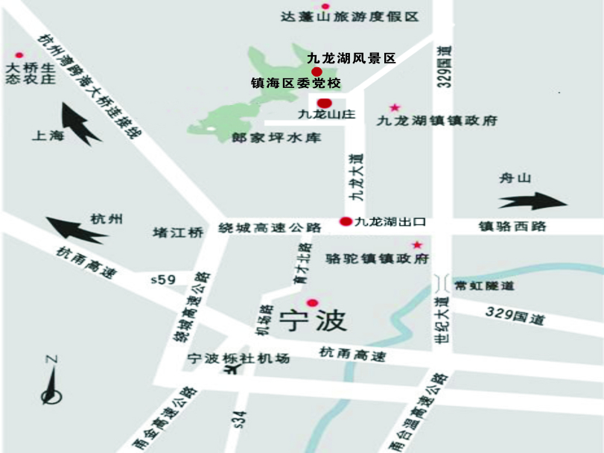

宁波市区出发路线：
A.沿育才路（康庄大道）到底——右转至骆观线（荣吉路或骆费公路）——左转九龙大道——镇海区委党校。
B.世纪大道——穿常洪隧道——329国道——左转骆观线（荣吉路或骆费公路）——右转九龙大道——镇海区委党校。
奉化、宁海、象山出发路线：
甬金高速、甬台温高速——（往杭州湾跨海大桥·镇海方向）——宁波绕城高速公路（往舟山方向）——至九龙湖出口下——转九龙大道——镇海区委党校。
余姚出发路线：
余姚市区——S61省道慈城、骆驼方向——骆观线（荣吉路或骆费公路）——右转九龙大道——镇海区委党校。
慈溪出发路线：
329国道——至龙山邱王右转至九龙湖——镇海区委党校。
鄞州、东钱湖出发路线：
上宁波绕城高速——镇海方向——九龙湖出口下——转九龙大道——镇海区委党校。

